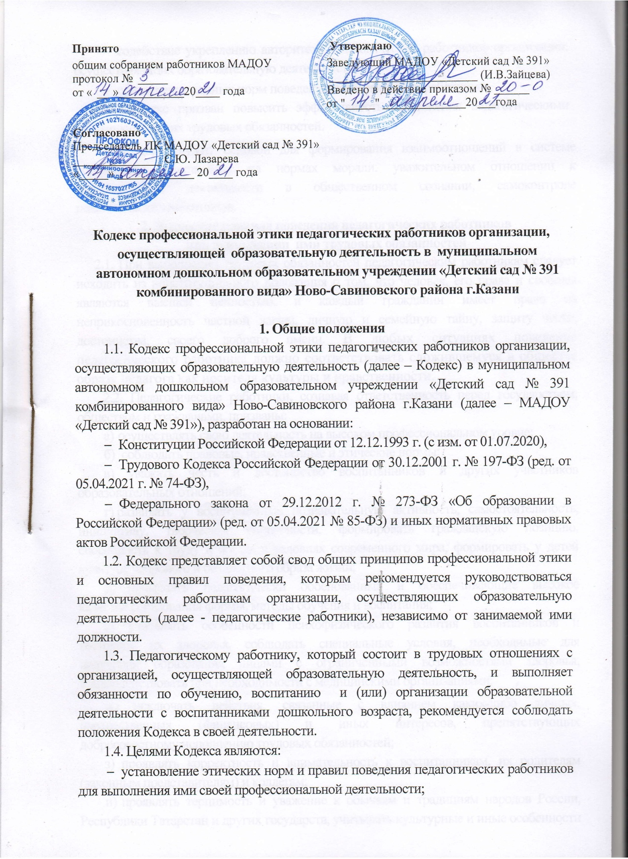

Кодекс профессиональной этики педагогических работников организации, осуществляющей образовательную деятельность в муниципальном автономном дошкольном образовательном учреждении «Детский сад № 391 комбинированного вида» Ново-Савиновского района г.Казани

1. Общие положения
1.1. Кодекс профессиональной этики педагогических работников организации, осуществляющих образовательную деятельность (далее – Кодекс) в муниципальном автономном дошкольном образовательном учреждении «Детский сад № 391 комбинированного вида» Ново-Савиновского района г.Казани (далее – МАДОУ «Детский сад № 391»), разработан на основании:
- Конституции Российской Федерации от 12.12.1993 г. (с изм. от 01.07.2020),
- Трудового Кодекса Российской Федерации от 30.12.2001 г. № 197-ФЗ (ред. от 05.04.2021 г. № 74-ФЗ),
- Федерального закона от 29.12.2012 г. № 273-ФЗ «Об образовании в Российской Федерации» (ред. от 05.04.2021 № 85-ФЗ) и иных нормативных правовых актов Российской Федерации.
1.2. Кодекс представляет собой свод общих принципов профессиональной этики и основных правил поведения, которым рекомендуется руководствоваться педагогическим работникам организации, осуществляющих образовательную деятельность (далее - педагогические работники), независимо от занимаемой ими должности.
1.3. Педагогическому работнику, который состоит в трудовых отношениях с организацией, осуществляющей образовательную деятельность, и выполняет обязанности по обучению, воспитанию и (или) организации образовательной деятельности с воспитанниками дошкольного возраста, рекомендуется соблюдать положения Кодекса в своей деятельности.
1.4. Целями Кодекса являются:
- установление этических норм и правил поведения педагогических работников для выполнения ими своей профессиональной деятельности;
- содействие укреплению авторитета педагогических работников организации, осуществляющих образовательную деятельность;
- обеспечение единых норм поведения педагогических работников.
1.5. Кодекс призван повысить эффективность выполнения педагогическими
работниками своих трудовых обязанностей.

1.6. Кодекс служит основой для формирования взаимоотношений в системе
образования, основанных на нормах морали, уважительном отношении к
педагогической деятельности в общественном сознании, самоконтроле педагогических работников.
2. Этические правила поведения педагогических работников
при выполнении ими трудовых обязанностей
2.1. При выполнении трудовых обязанностей педагогическим работникам следует исходить из конституционного положения о том, что человек, его права и свободы являются высшей ценностью, и каждый гражданин имеет право на неприкосновенность частной жизни, личную и семейную тайну, защиту чести, достоинства, своего доброго имени. В любых ситуациях поведение педагогического работника должно соответствовать сложившемуся в обществе образу педагога как носителя культуры и нравственности.
2.2. Педагогические работники, сознавая ответственность перед государством, обществом и гражданами, призваны:
а) осуществлять свою деятельность на высоком профессиональном уровне;
б) соблюдать правовые, нравственные и этические нормы;
в) уважать честь и достоинство воспитанников и других участников
образовательных отношений;
г) развивать у воспитанников познавательную активность, самостоятельность,
инициативу, творческие способности, формировать гражданскую позицию,
способность к труду и жизни в условиях современного мира, формировать у детей культуру здорового и безопасного образа жизни;
д) применять педагогически обоснованные и обеспечивающие высокое
качество образования формы, методы обучения и воспитания;
е) учитывать особенности психофизического развития воспитанников и
состояние их здоровья, соблюдать специальные условия, необходимые для
получения образования лицами с ограниченными возможностями здоровья,
взаимодействовать при необходимости с медицинскими организациями;
ж) исключать действия, связанные с влиянием каких-либо личных,
имущественных (финансовых) и иных интересов, препятствующих
добросовестному исполнению трудовых обязанностей;
з) проявлять корректность и внимательность к воспитанникам, их родителям
(законным представителям) и коллегам;
и) проявлять терпимость и уважение к обычаям и традициям народов России, Республики Татарстан и других государств, учитывать культурные и иные особенности различных этнических, социальных групп и конфессий, способствовать межнациональному и межконфессиональному согласию работников и воспитанников;
к) запрещать использовать образовательную деятельность для политической агитации, принуждения воспитанников к принятию политических, религиозных или иных убеждений либо отказу от них, для разжигания социальной, расовой, национальной или религиозной розни, для агитации, пропагандирующей исключительность, превосходство либо неполноценность граждан по признаку социальной, расовой, национальной, религиозной или языковой принадлежности, их отношения к религии, в том числе посредством сообщения воспитанникам недостоверных сведений об исторических, о национальных, религиозных и культурных традициях народов, а также для побуждения воспитанников к действиям, противоречащим Конституции Российской Федерации, Республики Татарстан;
л) воздерживаться от поведения, которое могло бы вызвать сомнение в добросовестном исполнении педагогическим работником трудовых обязанностей, а также избегать конфликтных ситуаций, способных нанести ущерб его репутации или авторитету МАДОУ «Детский сад № 391», осуществляющей образовательную деятельность.
2.3. Педагогическим работникам следует быть образцом профессионализма, безупречной репутации, способствовать формированию благоприятного морально-психологического климата для эффективной работы. Во всех действиях педагогический работник в отношении воспитанников первоочередное внимание уделяет наилучшему обеспечению интересов ребенка.
2.4. Педагогическим работникам надлежит принимать меры по недопущению коррупционного опасного поведения педагогических работников, своим личным поведением подавать пример честности, беспристрастности и справедливости.
2.5. При выполнении трудовых обязанностей педагогический работник не допускает:
а) любого вида высказываний и действий дискриминационного характера по
признакам пола, возраста, расы, национальности, языка, гражданства, социального,
имущественного или семейного положения, политических или религиозных
предпочтений;
б) грубости, проявлений пренебрежительного тона, заносчивости, предвзятых
замечаний, предъявления неправомерных, незаслуженных обвинений;
в) угроз, оскорбительных выражений или реплик, действий, препятствующих
нормальному общению или провоцирующих противоправное поведение;
г) сообщения другим лицам доверенную лично ему воспитанниками, родителями (законными представителями) воспитанника информацию, за исключением случаев, предусмотренных законодательством;
г) требования от воспитанников, их родителей (законных представителей) каких-либо личных услуг или одолжений;
д) оказания платных образовательных услуг воспитанников в МАДОУ «Детский сад № 391», если это приводит к конфликту интересов педагогического работника.
2.6. Педагогический работник должен воздерживаться от:
а) поведения, приводящего к необоснованным конфликтам во взаимоотношениях;
б) критики правильности действий и поведения своих коллег в присутствии воспитанников, а также в социальных сетях;
в) размещения фотографий, изображений, порочащих честь и достоинство педагогического работника в социальных сетях и сайте МАДОУ «Детский сад № 391»;
г) обсуждения с воспитанниками обоснованности расценок на платные услуги, оказываемые МАДОУ «Детский сад № 391».
2.7. Педагогическим работникам следует проявлять корректность, выдержку, такт и внимательность в обращении с участниками образовательных отношений, уважать их честь и достоинство, быть доступным для общения, открытым и доброжелательным.
2.8. Педагогическим работникам рекомендуется соблюдать культуру речи, не допускать использования в присутствии всех участников образовательных отношений грубости, оскорбительных выражений или реплик.
2.9. Внешний вид педагогического работника при выполнении им трудовых обязанностей должен способствовать уважительному отношению к педагогическим работникам и МАДОУ «Детский сад № 391», осуществляющим образовательную деятельность, соответствовать общепринятому деловому стилю, который отличают официальность, сдержанность, аккуратность.

3. Ответственность за нарушение положений Кодекса
3.1. Нарушение педагогическим работником положений настоящего Кодекса рассматривается на заседаниях коллегиальных органов управления, предусмотренных уставом МАДОУ «Детский сад № 391» и (или) комиссиях по урегулированию споров, между участниками образовательных отношений. При рассмотрении поведения педагога должно быть обеспечено его право на неприкосновенность частной жизни, личную и семейную тайну, защиту своей чести и доброго имени.
3.2. В тех случаях, когда вопросы профессиональной этики педагогического работника не урегулированы законодательством об образовании или настоящим Кодексом, педагог действует в соответствии с общими принципами нравственности в обществе.
3.3. Соблюдение педагогическим работником положений Кодекса может учитываться при проведении аттестации педагогических работников на соответствие занимаемой должности, при применении дисциплинарных взысканий в случае совершения работником, выполняющим воспитательные функции, аморального проступка, несовместимого с продолжением данной работы, а также при поощрений работников, добросовестно исполняющих трудовые обязанности.
3.4. Анонимные жалобы и сообщения на действия (бездействия) педагогов не рассматриваются.
3.5. За нарушение норм профессиональной этики педагогические работники несут моральную ответственность, а также иную ответственность в соответствии с законодательством Российской Федерации.

